# Převodníky z binárního do Grayova kódu a zpět

## Úkol měření

1. V rámci domácí přípravy se seznamte se základními druhy kódů a důvody použití kódování.
2. V rámci domácí přípravy definujte na základě převodní tabulky mezi oběma kódy převodní funkce pro oba směry převodu pomocí daného typu hradla.
3. Navrhněte strukturu převodníku čísla v binárním kódu na Grayův kód.
4. Navrhněte strukturu převodníku pro zpětný převod.
5. Realizujte zapojení navržené struktury pro převod z binárního do Grayova kódu a ověřte, zda funkce odpovídá definiční tabulce.
6. Realizujte zapojení navržené struktury pro opačný převod a ověřte, zda funkce odpovídá definiční tabulce.
7. Proveďte zhodnocení a závěr měření.

## Obecná část

Kódování informací provádíme zpravidla pro zlepšení podmínek přenosu informace, různé druhy kódů používáme pro různé přenosy dat mezi zařízeními. Datové přenosy mohou být synchronní nebo asynchronní, mohou být realizovány na různých technologiích (metalická vedení, optická vlákna, bezdrátový přenos).

Součástí přenosu je také bezpečnost, na přijímací straně musíme být schopni rozlišit, zda data přišla nepoškozena. Mezi základní nástroje pro ověření konzistentnosti dat patří tzv. parita, vyšším nástrojem jsou třeba tzv. CRC kódy. Poškození přenosové trasy lze zpravidla na přijímací straně detekovat. Napadení přenosu („odposlech“) však nemusí být vždy u přijímače patrné.

### Grayův kód

Při použití běžného binárního kódu se při přechodu mezi sousedními čísly mění více bitů (příkladem může být přechod z čísla 011 na 100).

V případě, že pracujeme s nesynchronizovanými zařízeními (např. snímače polohy nebo natočení s navazujícím A/D převodníkem), může nastat požadavek čtení údaje právě v době, kdy dochází ke změně mezi jednotlivými stavy.

Vzhledem k tomu, nelze zajistit, že čtení z výstupů nastalo v době mezi přechodnými ději, dokonce ani to, že na výstupech bitů budou přechodné děje ve stejných okamžicích, může být výsledkem čtení ve výše uvedeném případě jakýkoli stav mezi 000 a 111. Na takto zkreslenou informaci samozřejmě řídicí logika zareaguje, následným jevem může být kmitání pohonů apod.

Grayův kód se vyznačuje tím, že sousední stavy se od sebe odlišují pouze v jednom bitu. Pravděpodobnost, že nastanou výše uvedené jevy, je pak značně minimalizována.

Tabulka 1: Definice převodu z binárního kódu do kódu Grayova, definice zpětného převodu

| **Číslo** | **D** | **C** | **B** | **A** | **D´** | **C´** | **B´** | **A´** |
| --- | --- | --- | --- | --- | --- | --- | --- | --- |
| **0** | **0** | **0** | **0** | **0** | **0** | **0** | **0** | **0** |
| **1** | **0** | **0** | **0** | **1** | **0** | **0** | **0** | **1** |
| **2** | **0** | **0** | **1** | **0** | **0** | **0** | **1** | **1** |
| **3** | **0** | **0** | **1** | **1** | **0** | **0** | **1** | **0** |
| **4** | **0** | **1** | **0** | **0** | **0** | **1** | **1** | **0** |
| **5** | **0** | **1** | **0** | **1** | **0** | **1** | **1** | **1** |
| **6** | **0** | **1** | **1** | **0** | **0** | **1** | **0** | **1** |
| **7** | **0** | **1** | **1** | **1** | **0** | **1** | **0** | **0** |
| **8** | **1** | **0** | **0** | **0** | **1** | **1** | **0** | **0** |
| **9** | **1** | **0** | **0** | **1** | **1** | **1** | **0** | **1** |
| **10** | **1** | **0** | **1** | **0** | **1** | **1** | **1** | **1** |
| **11** | **1** | **0** | **1** | **1** | **1** | **1** | **1** | **0** |
| **12** | **1** | **1** | **0** | **0** | **1** | **0** | **1** | **0** |
| **13** | **1** | **1** | **0** | **1** | **1** | **0** | **1** | **1** |
| **14** | **1** | **1** | **1** | **0** | **1** | **0** | **0** | **1** |
| **15** | **1** | **1** | **1** | **1** | **1** | **0** | **0** | **0** |

## Schéma zapojení

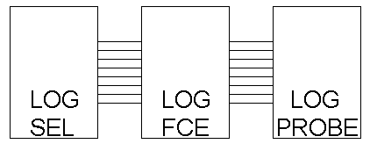

Obrázek 1: Obecné blokové schéma úloh z číslicové techniky realizovaných stavebnicí DOMINOPUTER

## Postup měření

1. Spojíme moduly stavebnice Dominoputer dle výše uvedeného schématu, dále podle navržené struktury převodníku.
2. Voličem logických stavů realizujeme postupně všechny vstupní stavy.
3. Pozorujeme, zda výstupní kombinace odpovídá tabulce.
4. Na vstupy „Analog & Digital data unit“ přivedeme vstupní i výstupní signály převodníku. Spustíme obslužný program RC 2000, vybereme provoz „Logic Analyzer“, měřítko na časové ose zvolíme tak, aby byl zobrazen časový úsek minimálně 25 s.
5. Spustíme snímání a zobrazování časových průběhů „Single“, postupně projdeme jednotlivé řádky definiční tabulky. Programem zachycené průběhy vstupních a výstupních signálů načrtneme do rastru.
6. Body 1 až 3 opakujeme pro zpětný převodník.

Poznámka: Lze realizovat oba převodníky současně (výstupní data v tomto případě veďte čtyřvodičovou sběrnicí s rozdvojením – na logickou sondu a současně na vstup druhého převodníku, výstup tohoto převodníku opět monitorujeme logickou sondou).

## Otázky

1. Jmenujte základní druhy kódů pro technické aplikace a přenosy informace, oblasti jejich použití.
2. Jaký je rozdíl mezi kódováním a šifrováním (účel)?

## Tabulky naměřených hodnot

Tato úloha zatím neobsahuje žádnou tabulku naměřených hodnot.

## Výpočty a odvození logických funkcí

### Převodník z binárního kódu do Grayova kódu

$$A^{'}=A⊕B$$

$$B^{'}=B⊕C$$

$$C^{'}=C⊕D$$

$$D^{'}=D$$

### Převodník z Grayova kódu do binárního kódu

$$A=A^{'}⊕B$$

$$B=B^{'}⊕C$$

$$C=C'⊕D$$

$$D=D^{'}$$

## Tabulky vypočtených hodnot

Tato úloha zatím neobsahuje žádnou tabulku vypočtených hodnot.

## Grafické závislosti

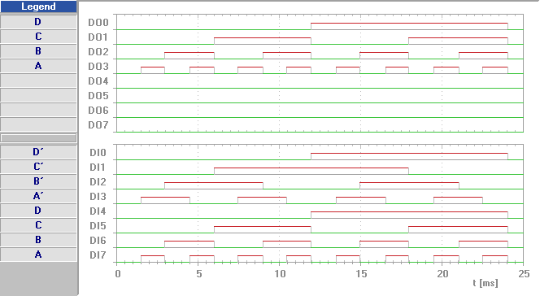

Obrázek 2: Převod z binárního kódu do Grayova a zpět

## Odpovědi na otázky

1. *Hexadecimální kód* (0x) – používá 16 symbolů (0-F), využití nachází při programování počítačů v strojovém kódu; *Grayův kód* – při přechodu v binárním kódu z jednoho čísla na číslo o jedno větší, občas změníme více než jeden bit. V Grayově kódu měníme pouze jeden bit; *Kontrolní kódy* – Při přenosu dat může dojít k chybám které zkreslují výsledné informace. Tyto chyby opravíme právě kontrolními kódy. *Čárové kódy* – efektivní řešení bezpečného strojového čtení krátkých datových řetězců. *QR kódy* – kód zapisovaný do čtverce. Slouží k uložení až 3 000 bitů;
2. Cílem šifrování je uchování tajemství. Cílem kódování není utajení, pouze spolehlivý či jednodušší záznam nebo přenos zprávy.

## Závěr

Byl navrženy a zkonstruovány funkční elektronické obvody, které dokáží převádět binární čísla do Grayova kódu a zpět. Obvody byly otestovány a prokázalo se, že fungují správně.

## Informační prameny použité pro zpracování protokolu

1. https://youtu.be/cbmh1DPPQyI
2. https://vyuka.hradebni.cz/mod/resource/view.php?id=9290
3. https://www.umimeinformatiku.cz/cviceni-sifry

|  |  |
| --- | --- |
| **Datum vypracování:** | **6. května 2024** |
| **Čestné prohlášení:** | **Prohlašuji, že jsem protokol zpracoval samostatně, veškeré použité prameny jsem uvedl ve stati „Informační prameny použité pro zpracování protokolu“.** |
| **Podpis studenta:** |

## Použité přístroje

|  |  |  |  |  |
| --- | --- | --- | --- | --- |
| ***Přístroj*** | ***Typ*** | ***Výrobní číslo*** | ***Inventární číslo*** | ***Poznámka*** |
| Moduly | Module Board 10 |  | 1192 | 1 ks |
|  | A/D Data Unit |  | DHM-EL-12 |  |
|  | 7486 |  | 1541 | 1 nebo 2ks |
|  | Logic Selector |  | DHM-EL-15 | 1 ks |
|  | Logic Probe |  | DHM-EL-15 | 1 nebo 2 ks |
| Propojovací kabely |  |  | EL-962/1 |  |
| Napájecí zdroj |  |  | 00988 |  |
| PC |  |  | 5 |  |

## Hodnocení

|  |  |  |  |
| --- | --- | --- | --- |
| ***Etapa hodnocení úlohy*** | ***Bodovaná část*** | ***Maximální počet bodů*** | ***Získané body*** |
| Samostatná příprava | Ústní přezkoušení z měřené problematiky[1] | 10 |  |
| Měření v laboratoři | Zapojování schémat, průběh měření | 5 |  |
| Konzultace | Nepovinná, proběhla dne:……………….[2] | 5 |  |
| Zpracování protokolu | Úpravnost, struktura protokolu | 5 |  |
| Výpočty (dosazení, výsledky, jednotky) | 5 |  |
| Tabulky | 5 |  |
| Grafy (popis os, měřítko, vlastní graf) | 15 |  |
| Odpovědi na otázky | 10 |  |
| Závěr | 10 |  |
|  | Obhajoba[3] | 30 |  |
| ***Celkové hodnocení*** | ***protokolu o laboratorním cvičení*** | ***100*** |  |

|  |  |
| --- | --- |
| ***Přiřazení klasifikace*** | |
| ***Počet získaných bodů*** | ***Hodnocení***[4] |
| ***řádný termín*** |  |
| 0 až 49 | 5 |
| 50 až 60 | 4 |
| 61 až 70 | 3 |
| 71 až 85 | 2 |
| 86 až 100 | 1 |
| ***Uzavření klasifikace protokolu dne: ……………………… Podpis: ………………………*** | |

## Poznámky

Schémata zapojení převodníku z binárního kódu do Grayova a zpět

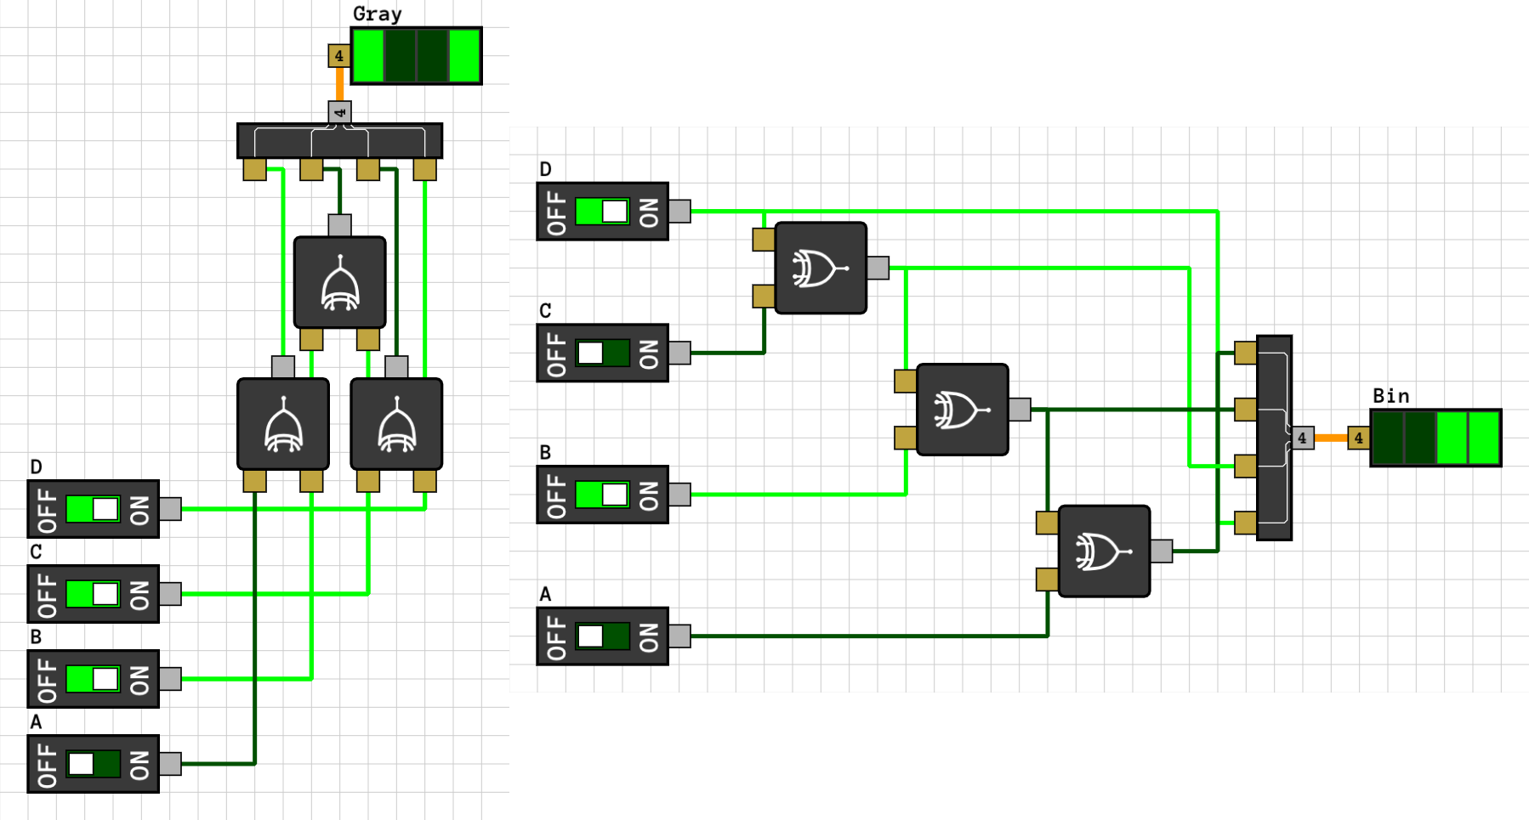

1. Ústní přezkoušení prověřuje připravenost studenta. Nepřipravený student získá 0 bodů, obdrží náhradní práci, laboratorní úlohu měří po dohodě s vyučujícím v náhradním termínu. Pro náhradní termíny zůstává bodový stav 0, připravenost je již jen podmínkou k připuštění studenta k vlastnímu měření. Termín pro odevzdání protokolu se počítá od řádného termínu laboratorního cvičení.
2. Údaj v kolonce získané body platí pouze s vyplněním data, kdy konzultace proběhla, vyučující potvrdil konzultaci svým podpisem.
3. Obhajoba je ústní (s přípravou) nebo písemná, povinná. Student, který neprokáže znalost problematiky, nezískává body, úloha je hodnocena **NEDOSTATEČNĚ!**
4. V případě neuzavření klasifikace protokolu v řádném termínu je postupováno dle pravidel pro odevzdávání protokolů, jejichž znalost student potvrdil svým podpisem.